Approfondissement des compétences

Activité 4 : Exemple de Nîmes

- Qu’appelle-t-on « romanisation » ?

Mission : Réaliser une carte mentale
Votre visite de « Nemausus », l’antique Nîmes, vous a beaucoup marqué(e)e. Vous décidez de présenter à vos camarades le résultat de vos découvertes par une carte mentale.
Votre objectif : leur permettre de comprendre les formes multiples de la « romanisation » d’une ville et de ses habitants.
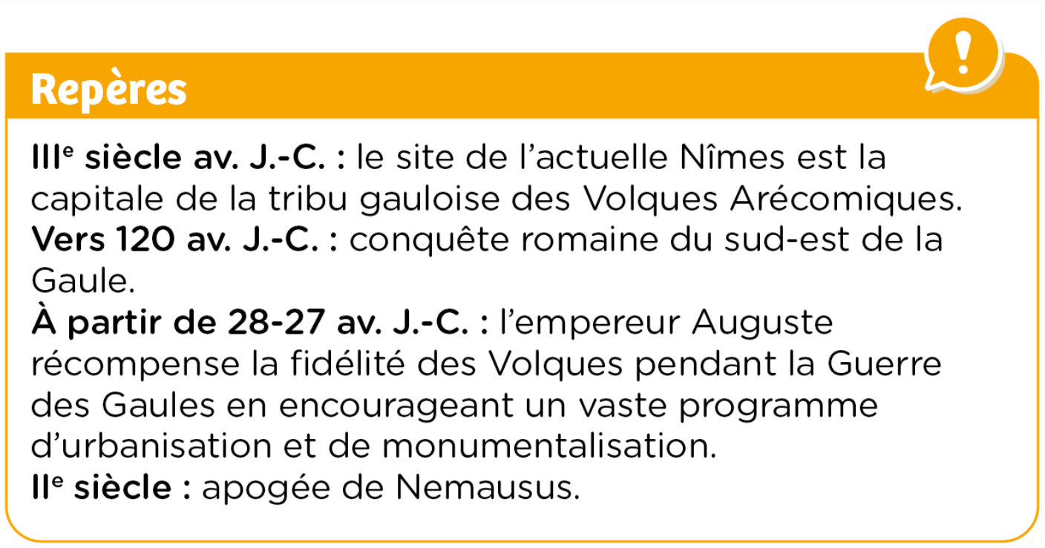

- Vérifiez que vous avez bien compris la consigne donnée :
- Sur la forme, vous devez réaliser une « carte mentale », c’est-à-dire :
- Un schéma comprenant des cases et des flèches pour montrer les relations.
- Une représentation visuelle organisant des branches et des sous-branches autour d’un thème central.
- Sur le fond, vous devez « montrer les formes multiples de la romanisation », c’est-à-dire décrire et expliquer :
- Comment les Romains ont fait la conquête d’un immense empire.
- Comment le mode de vie, la culture, la langue des Romains se sont diffusés dans les provinces conquises.
- Relevez dans les repères et le doc.1 les informations qui montrent la romanisation de la ville et de ses habitants. Recopiez ce tableau et inscrivez-y des mots-clés, des dates, des petits dessins …
Les monuments et l’organisation de la ville | Le mode de vie (loisirs, langue, vêtements …) | Les pratiques religieuses | Les relations avec l’empereur et le pouvoir

- Complétez le tableau avec des éléments issus des documents 2 à 4, par exemple :
Acquérir la citoyenneté romaine / participer au culte impérial / occuper des fonctions politiques, religieuses ou militaires / faire carrière / théâtre / thermes / être relié aux grandes villes de l’empire et à Rome.

- Classez les informations prélevées, en surlignant dans le tableau les plus importantes.
- Sur une feuille, commencez la carte mentale en plaçant :
- Au centre, le thème : la romanisation
- Autour, les 4 branches principales : des villes romaines / un mode de vie romain / la participation à la vie politique / les pratiques religieuses
- Réalisez ensuite les branches secondaires, en veillant à organiser logiquement les idées.

Ce que j’ai appris de nouveau sur … les formes de la romanisation
- Pour les villes :

- Pour les habitants de l’empire :

